Projekta “HANSEartWORKS”
izstādes “Hanzas jaunais zelts” konkursa nolikums

2021. gadā Rīgā notiks 41. Starptautiskās Hanzas dienas, kurās projekta "HANSEartWORKS" ietvaros jau piecpadsmito reizi tiks organizēta mākslas izstāde, kuras vēstījums ir “Hanzas jaunais zelts”
Rīga vēlas aicināt māksliniekus padomāt, kas ir tas vērtīgais, ko šodien varam piedāvāt globālajā pasaulē zelta vietā? Kuras vērtības mums svarīgas un kā tās kā vērtību esam gatavi piedāvāt citiem? Hanzas pilsētu mūsdienu tēli un simboli varētu aktualizēt mūsu kopīgās, mūsdienīgās un cilvēcīgās starpvalstu vērtības un likt uzmirdzēt Hanzas savienībai jaunā spožumā!

- Izstādes apraksts, mērķis un uzdevumi
  - Izstādē tiks aktualizētas mūsdienu un vēsturiskās Hanzas pilsētu vērtības, lai runātu par mūsdienu Hanzas pilsētu jaunajām vērtībām, to kontaktu un saziņas nozīmīgumu. Tirdzniecība, kā vienojošā stīga, vienmēr –gan senatnē, gan šobrīd – mums ir nozīmējusi savstarpēju komunikāciju, sarunas un dažādu veidu abpusējas vienošanos.
  - Izstādes mērķis ir veicināt jaunradi, apkopot atšķirīgo un vienojošo redzējumā par Hanzas vērtībām mūsdienās.
  - Izstādes uzdevumi ir:
    - atspoguļot vērtīgo “zeltu”, ko mūsdienās varam piedāvāt zelta vietā;
    - pievērsties patiesām vērtībām, kuras esam gatavi piedāvāt citiem;
    - mākslas valodā veidot dialogu par Hanzas pilsētu tēlu un simboliem šodien, lai atklātu kopīgās, mūsdienīgās vai cilvēcīgās vērtības;
    - radīt profesionālus un kvalitatīvus mākslas darbus un mākslas darbu idejas.

- Laiks un vieta
  - Izstāde plānota izstāžu zālē “Rīgas mākslas telpa”, Kungu ielā 3, Rīgā no 20.08.2021. līdz 19.09.2021.

- Izstādes tēma
  - 2021. gada 41. starptautisko Hanzas dienu izstādes tēma ir Hanzas jaunais zelts jeb vērtības, ko mūsdienās varam piedāvāt zelta vietā.

- Konkursa un izstādes organizatori
4.1. Konkursu un izstādi organizē Rīgas pašvaldības kultūras iestāžu apvienības Izstāžu zāle “Rīgas mākslas telpa” (turpmāk - Rīkotājs) ciešā, konsultatīvā sadarbībā ar darba grupu “HANSEartWORKS”.

- Darbu noformējums un tehnika
  - Mākslas darba pamatne – audums vai kāds tekstilam tuvs materiāls, kurš ir viegli rullējams un transportējams, lai pēc darba saņemšanas Izstāžu zālē būtu viegli eksponējams uz sienu konstrukcijām, grīdas, griestiem vai kādā citā telpiskā formā;
  - Izmērs – pamatnes garums sākot no nelielas miniatūras līdz 7 metriem (platumā) un 3 metriem (augstumā);
  - Tehnika – glezniecība, grafika, druka, jaukta vai jebkāda cita mākslinieka izvēlēta autortehnika;
  - Krāsas – darbā vēlams izmantot kādu no šīm krāsām – melns, pelēks, zelts, bronza, zils.

- Laika plāns
01.09.2020. | Konkursa nolikuma publicēšana
15.12.2020. | Pieteikumu un darba idejas skiču iesniegšanas termiņš darbu izvirzīšanai žūrijas vērtējumam
01.02.2021. | Žūrijas vērtējuma un izvirzīto mākslinieku paziņošana
15.02.2021. | Apstiprinātie mākslinieki saņem oficiālu uzaicinājumu dalībai izstādē “Hanzas jaunais zelts”
15.02. – 07.05.2021. | Apstiprinātie mākslinieki elektroniski nosūta žūrijas apstiprinātā konkursa mākslas darba 3-4 fotogrāfijas kataloga izveidei (nolikuma punkts 11.1).
02.-13.08.2021 | Mākslas darbu nogādāšana Izstāžu zālē “Rīgas mākslas telpa”, Kungu ielā 3, Rīgā, Latvijā
20.08.-19.09.2021. | Izstādes “Hanzas jaunais zelts” atklāšana un ekspozīcijas norise Rīgā
20.09.-30.09.2021. | Mākslas darbu nogādāšana atpakaļ pilsētām

- Darbu vērtēšana un atlase
  - Līdz 01.02.2021. tiek veikta izstādes darbu atlase, izvērtējot iesniegto Pieteikumu, iecerētā mākslas darba ideju vai realizētā mākslas darba fotogrāfijas;
  - Konkursā iesniegtos darbus vērtē Rīkotāja izveidota žūrijas komisija, kuras sastāvs tiks izziņots līdz 09.11.2020.
  - Žūrijas komisija, izvēloties māksliniekus dalībai izstādē, ņem vērā šādus kritērijus:
    - pretendenta pieteikuma atbilstība konkursa nolikumam;
    - mākslas darba mākslinieciskā kvalitāte un profesionalitāte;
    - projekta tēmai atbilstoša ideja un apraksts.
  - Konkursa pieteikumi, kas iesniegti pēc norādītā termiņa, netiks vērtēti.

- Izstādes pretendenti
  - Hanzas pilsētu atbildīgie pārstāvji, kuri iesniedz mākslinieka darbu (-us) dalībai konkursā, nosūta Rīkotājam pieteikumu;
  - Mākslas darbs var būt viena autora radīts vai mākslinieku grupas kopdarbs. Kopējais iesniedzamo darbu skaits - 1 līdz 3 mākslas darbi;
  - Rīkotājs pēc iespējas ātrāk, bet ne vēlāk kā līdz 01.02.2021. informē Hanzas pilsētas un māksliniekus par konkursa rezultātiem;
  - Rīkotājs pēc iespējas ātrāk, bet ne vēlāk kā līdz 15.02.2021. nosūta oficiālu uzaicinājumu apstiprinātajiem māksliniekiem dalībai izstādē “Hanzas jaunais zelts”;
  - Ieskatam Izstāžu zāles “Rīgas mākslas telpa” telpu plāns skatāms Pielikumā Nr.2.

- Mākslas darbu iesniegšana konkursam
  - Konkursam drīkst pieteikt izsludinātajai tēmai atbilstošas radošo darbu skices vai radošos – glezniecības, grafikas, drukas, jauktas vai jebkādas mākslinieka izvēlētas autortehnikas – darbus uz viegli transportējama auduma vai tekstila materiāla, vai telpiskas formas objektus.
  - Mākslas darbam jābūt izstrādātam laika posmā no 2019. gada līdz 2021. gada 7.maijam.
  - Mākslas darbam jābūt kvalitatīvam un profesionāli izpildītam, pieejamam un viegli eksponējamam. Ja darbam nepieciešama specifiska eksponēšana, darba autoram jānodrošina sava klātbūtne darba eksponēšanas brīdī un materiāli, ja tādi nepieciešami, kā arī jāuzņemas citi ar eksponēšanu saistīti papildu nosacījumi;
  - Pretendentu pieteikumus lūgums nosūtīt elektroniski Izstāžu zāles “Rīgas mākslas telpa” projektu vadītājai Alisei Annai Sondorei uz e-pasta adresi: makslastelpa@riga.lv līdz 15.12.2020. Pieteikuma formu skatīt Pielikumā Nr.1.
  - Apstiprinātie konkursa mākslas darbi ekspozīcijai jānogādā uz izstāžu zāli “Rīgas mākslas telpa” (adrese: Kungu ielā 3, LV-1050) laikā no 02.08.2021. līdz 13.08.2021., mākslas darba saņemšanu iepriekš saskaņojot ar Konkursa rīkotājiem.
- Pieteikuma noformējums un saturs
  - Pieteikumam lūgums pievienot šādu informāciju:
  - Mākslas darba ideja un īss apraksts (līdz 500 rakstu zīmēm) angļu, vācu vai latviešu valodā;
  - Piedāvātā mākslas darba 1 – 4 fotogrāfijas JPG formātā (ne mazāk par 1000px un kopējais svars ne mazāk par 2MB) vai mākslas darba skices;
  - Mākslinieka/mākslinieku grupas fotogrāfija ne mazāk kā 350px izšķirtspējā;
  - Radošā biogrāfija līdz 300 zīmēm angļu, vācu vai latviešu valodā;
  - Cita informācija, kas saistīta ar mākslas darbu vai idejas īstenošanu.

- Izstādes kataloga izveide
  - Apstiprinātā konkursa mākslas darba 3 – 4 labas kvalitātes fotogrāfijas JPG formātā (ne mazāk kā 2500x1800 px), nosūtīt elektroniski Izstāžu zāles “Rīgas mākslas telpa” projektu vadītājai Alisei Annai Sondorei uz e-pasta adresi: makslastelpa@riga.lv no 15.02.2021. līdz 07.05.2021.

- Izstādes izmaksas
  - Mākslinieka ceļa izmaksas uz/no Rīgas, nakšņošanas izmaksas, mākslinieka honorāru sedz katra Hanzas pilsēta;
  - Rīkotājs sedz visus ar izstādi saistītos izdevumus, tostarp mākslas darbu apdrošināšanu eksponēšanas laikā;
  - Rīkotājs dalībniekiem iesaka (ekonomiski izdevīgākās) naktsmītnes un ēdināšanas vietas;
  - Katra Hanzas pilsēta sedz mākslas darba izgatavošanas izdevumus, darbu transportēšanu uz Latviju un ar to saistītos transportēšanas izdevumus;
  - Rīkotājs nodrošina mākslas darbu sagatavošanu transportēšanai atpakaļ (ja nepieciešams veic mākslas darba iepakošanu), bet transportēšanu atpakaļ un darbu apdrošināšanu sedz katra Hanzas pilsēta.

- Izstādes ekspozīcija un atklāšana
  - Rīkotājs patur tiesības izstādē neiekļaut darbus, kas neatbilst projekta “HANSEartWORKS” koncepcijai, nav piemēroti eksponēšanai vai nav tehniski pietiekami kvalitatīvi;
  - Rīkotājs nodrošina izstādes ekspozīcijas profesionālu iekārtošanu, piesaistot profesionālu kuratoru, izstādes scenogrāfu, mākslinieku, kā arī koordinē tehniskos darbus;
  - Izvēlētajiem māksliniekiem vēlams būt klāt izstādes atklāšanā 20.08.2021.;
  - Izstāžu zāle “Rīgas mākslas telpa” apmeklētājiem būs atvērta no plkst. 11.00 līdz 18.00 no otrdienas līdz svētdienai;
  - Hanzas dienu Izstāde būs apskatāma bez maksas no 20.08.2021. līdz 22.08.2021.;
  - Par dalību izstādē mākslinieks saņems sertifikātu;
  - Izstādes atklāšana paredzēta 20.08.2021. plkst. 12:00 izstāžu zālē “Rīgas mākslas telpa”, Kungu ielā 3, Rīgā, Latvija;
  - Izstādes norises laiks paredzēts 20.08.2021.-19.09.2021.

Pielikums Nr.1

Pieteikums
Iesniegšanas termiņš: 15.12.2020. elektroniski: makslastelpa@riga.lv

Pretendenta pieteikums izstādei „Hanzas jaunais zelts” izstāžu zālē “Rīgas mākslas telpa”.

Mākslinieka vārds, uzvārds
(ja darbam ir vairāki mākslinieki vai mākslinieku grupa, lūgums norādīt visu attiecīgo informāciju)
Hanzas pilsēta, valsts, kuru pārstāv mākslinieks
Kontaktpersonas vārds, uzvārds
Tālruņa numurs kontaktpersonai, valsts kods
E-pasts saziņai (salasāmi)

Ja vienam iesniedzējam ir vairāki darbi, tad pieteikumu lūgums aizpildīt par katru darbu atsevišķi.

Pieteikumam lūgums pievienot šādu informāciju:
- mākslas darba ideja un īss apraksts (līdz 500 rakstu zīmēm) angļu, vācu vai latviešu valodā;
- piedāvātā mākslas darba 1 – 4 fotogrāfijas JPG formātā (ne mazāk par 1000px un kopējais svars ne mazāk par 2MB) vai mākslas darba skices;
- mākslinieka/mākslinieku grupas fotogrāfija ne mazāk kā 350px izšķirtspējā;
- radošā biogrāfija līdz 300 zīmēm angļu, vācu vai latviešu valodā;
- cita informācija, kas saistīta ar mākslas darbu vai idejas īstenošanu.

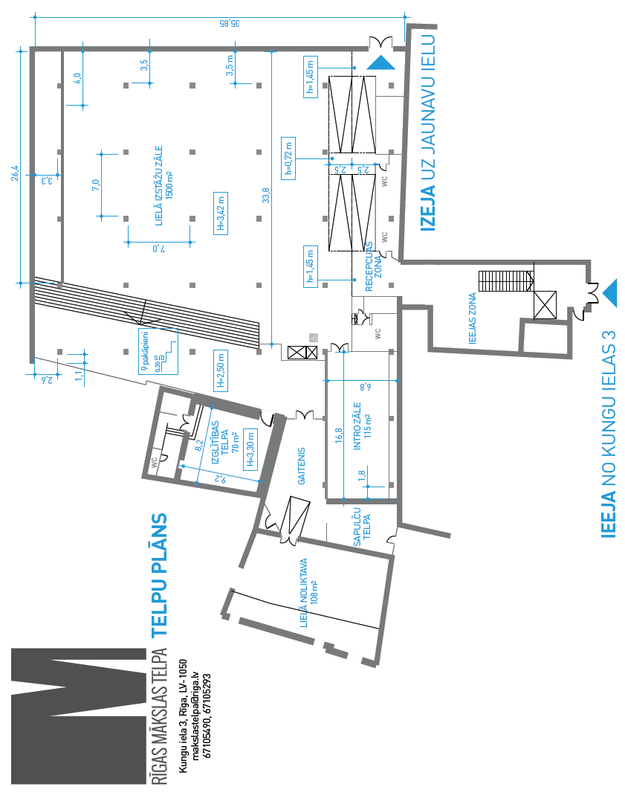
Pielikums Nr.2

